软件工程用例模型-中央空调管理员

1. 用例图

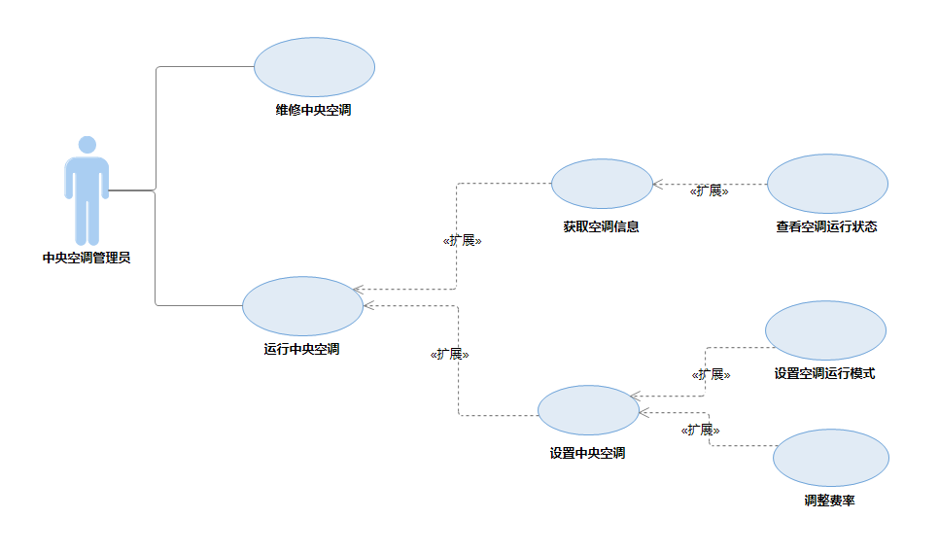

2. SSD

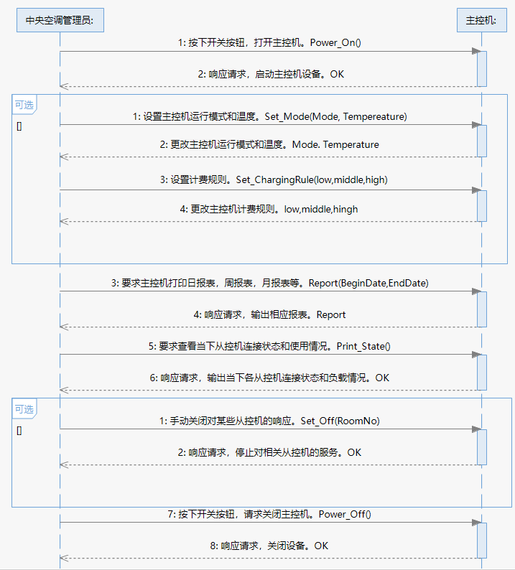

3. 操作契约

|  |  |
| --- | --- |
| 系统事件 | Power_On() |
| 交叉引用 | 打开主控机 |
| 前置条件 | 中央空调管理员按下开关 |
| 后置条件 | 中央空调启动 |

|  |  |
| --- | --- |
| 系统事件 | Set_Mode (Mode, Temperature) |
| 交叉引用 | 更改主控机状态 |
| 前置条件 | 主控机已启动且无故障 |
| 后置条件 | 1. 空调运行模式改变（制冷，制热）  2. 空调运行的缺省温度改变 |

|  |  |
| --- | --- |
| 系统事件 | Set_ChargingRule(low,middle,high) |
| 交叉引用 | 更改计费规则 |
| 前置条件 | 主控机已启动且无故障 |
| 后置条件 | 空调计费规则修改 |

|  |  |
| --- | --- |
| 系统事件 | Report(BeginDate, EndDate) |
| 交叉引用 | 打印报表 |
| 前置条件 | 主控机已启动且无故障，输入查询的起止日期 |
| 后置条件 | 主控机生成该时间段内报表 |

|  |  |
| --- | --- |
| 系统事件 | Print_State() |
| 交叉引用 | 查询从控机状态 |
| 前置条件 | 主控机已启动且无故障 |
| 后置条件 | 输出各从控机的状态，温度，风速，功率，费用等 |

|  |  |
| --- | --- |
| 系统事件 | Set_Off(RoomNo) |
| 交叉引用 | 关闭从控机 |
| 前置条件 | 主控机已启动且无故障，输入要关闭的房间号 |
| 后置条件 | 对应房间号从控机关闭 |

|  |  |
| --- | --- |
| 系统事件 | Power_Off() |
| 交叉引用 | 关闭主控机 |
| 前置条件 | 主控机已启动且无故障，按下主控机开关 |
| 后置条件 | 主控机关闭 |